附件1： 读万卷书 行万里路
——欢迎您报读中国行业冠军企业“商物之旅”考察研修班（温州行）
★主办单位：广东省物流行业协会国际传媒中心
★学习时间：拟定为2011年5月25日（星期一）-5月28日（星期四）
为期4天赴浙江名企考察研讨，并接受两位教授讲座
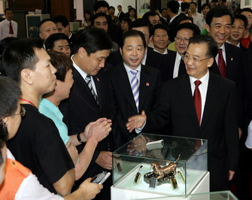
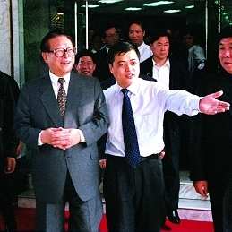

——前国家主席江泽民视察正泰集团 ——国家总理温家宝视察大虎打火机有限公司
参观考察著名企业：
报喜鸟集团有限公司
-总资产达到20亿元，销售收入逾30亿元，已连续10年进入全国服装行业销售收入、利税双百强之列，成为全国著名的大型服饰集团之一。
红蜻蜓集团
-年产皮鞋一千多万双鞋子的企业，是中国鞋行业的领军品牌和企业，全集团员工近三万名，主品牌及子品牌销售终端4000多家，覆盖全国各经济重点城市。
浙江大虎打火机有限公司
-国内金属外壳打火机生产的龙头企业，中国五金制品协会授予行业首个最高荣誉“中国防风打火机最强生产企业”。
正泰集团
-是中国低压电器行业最大产销企业，集团综合实力已连续五年名列全国民营企业500强前十位，产品畅销世界70多个国家和地区。
德力西电气有限公司
-是温州、乐清市最大的合资企业，在国家十几个重点行业的重大工程项目中发挥着重要作用，综合实力位居中国民营企业500强前列。

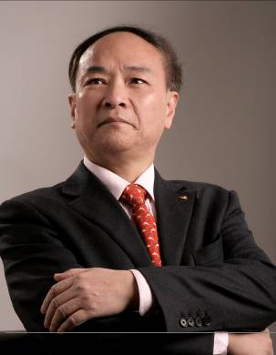
★在温州联合授课导师介绍

马津龙
- 温州市经济学会会长
- 正泰、报喜鸟、奥康等多家大公司的高级顾问
- 兼任温州电视台经济科教频道《财经会客厅》主持人
- 曾任温州市经济体制改革委员会主任、政策研究室主任
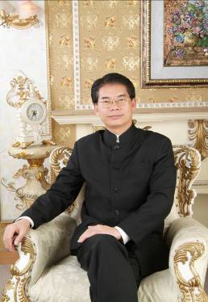
温 舟
东方企业家领导力商学院院长
日本创元企业家商学院常务副院长
中山大学中外管理研究中心副主任兼企业文化管理研究室主任
国内著名企业文化管理实战专家
毛泽东领导力思想权威研究专家
★课题大纲：专题活动：《学员企业管理问题诊断》
马津龙会长讲座：《温州产业结构与企业演变》
温舟教授讲座：《行业冠军是如何炼成的》
★学费标准：
“商物通”会员（省物流行业协会会员）3月30日前报名3980元/人（4月1日恢复4980/人），非会员9800元/人，详细请与我中心联系！咨询：84212083
特别说明
以上所涉及的费用为考察学习费用，所有参加此次温州考察行的人员食宿、差旅费用自理。若由我们统一安排食宿行（五星级标准，费用为3000元/人）

